ACO VBR-Optimierungsst. GM-X DN80x50

ACO Haustechnik

Eigenschaften

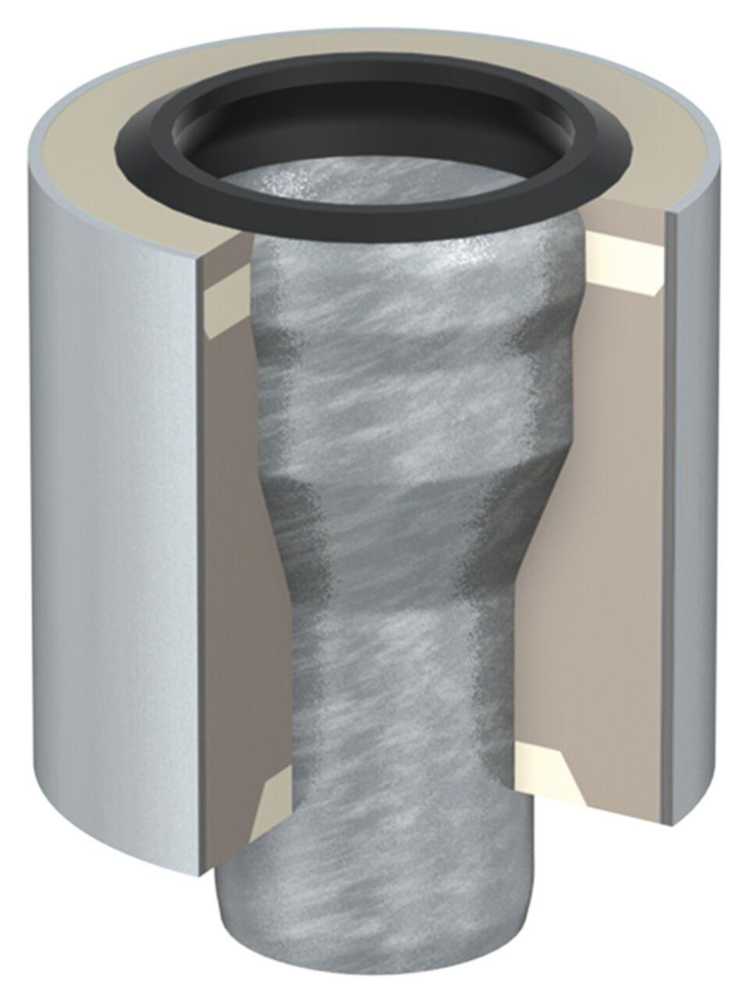

GTIN:

8590830703261

HAN:

0174.52.05